ПОДРОБНЫЙ АНАЛИЗ КОРРЕЛЯЦИЙ С ДЕТАЛЬНЫМИ РАСЧЁТАМИ

0. ОБЩАЯ СТАТИСТИКА КОРРЕЛЯЦИОННОГО АНАЛИЗА
Показатель | Значение
Размер выборки | 50 пар (родитель-ребёнок)
Количество родителей | 50
Количество учеников | 50
Количество вопросов родителей (Марковская) | 60
Количество мотивов подростков (Овчарова) | 20
Количество типов Холланда | 6 (R, I, A, S, E, C)

0.1. Статистика рассчитанных корреляций
Тип корреляции | Всего рассчитано | Статистически значимых (p < 0.05)
Овчарова-Марковская | 120 | 5 (4.2%)
Марковская-Холланд | 360 | 11 (3.1%)
Овчарова-Холланд | 12 | 1 (8.3%)
ВСЕГО | 492 | 17 (3.5%)

ИТОГОВАЯ СВОДКА:
В ходе корреляционного анализа было рассчитано 492 корреляций между различными переменными исследования.
Из них статистически значимыми (p < 0.05) оказались 17 корреляций, что составляет 3.5% от общего числа рассчитанных корреляций.
Распределение значимых корреляций:
• Овчарова-Марковская: 5 значимых корреляций из 120 рассчитанных
• Марковская-Холланд: 11 значимых корреляций из 360 рассчитанных
• Овчарова-Холланд: 1 значимых корреляций из 12 рассчитанных
Наибольшее количество значимых связей обнаружено между установками родителей (Марковская) и типами профессиональных интересов подростков (Холланд) - 11 значимых корреляций.

1. ОБЪЯСНЕНИЕ УРОВНЯ ЗНАЧИМОСТИ
Уровень значимости (p-value) - это очень важный показатель в статистике, который показывает, насколько мы можем быть уверены в том, что найденная связь между переменными реальна, а не случайна.
Простыми словами:
• Если p-value меньше 0.05 (p < 0.05), это означает, что вероятность того, что мы ошибочно считаем связь реальной, составляет менее 5%.
В этом случае мы говорим, что связь "статистически значима" и можем быть уверены, что она реальна.
• Если p-value больше 0.05 (p > 0.05), это означает, что вероятность ошибки слишком высока (более 5%),
и мы не можем уверенно сказать, что связь между переменными реальна. Возможно, это просто случайное совпадение.
Чем меньше p-value, тем увереннее мы можем сказать, что связь реальна:
• p < 0.001 (***) - очень высокая значимость, вероятность ошибки менее 0.1%
• p < 0.01 (**) - высокая значимость, вероятность ошибки менее 1%
• p < 0.05 (*) - значимость, вероятность ошибки менее 5%
• p ≥ 0.05 - незначимо, связь может быть случайной
В нашем исследовании мы считаем связь значимой, если p < 0.05.

2. ОБЪЯСНЕНИЕ СТАТИСТИЧЕСКИХ ПОКАЗАТЕЛЕЙ
В таблицах используются следующие статистические показатели:
• M (mean) - среднее арифметическое. Это сумма всех значений, делённая на их количество.
Показывает "типичное" значение в выборке.
• SD (standard deviation) - стандартное отклонение. Показывает, насколько сильно значения
разбросаны вокруг среднего. Чем больше SD, тем больше разброс данных.
• Me (median) - медиана. Это значение, которое находится ровно посередине упорядоченного ряда.
Медиана более устойчива к выбросам (экстремальным значениям), чем среднее.
• % (проценты) - доля респондентов или ответов в процентах. Показывает, какой процент
респондентов выбрал то или иное значение.

3. ТАБЛИЦЫ ДЛЯ ЗНАЧИМЫХ СВЯЗЕЙ

3.1. Корреляции между мотивами Овчаровой и установками Марковской

Связь 1
Показатель | Родительские установки (Марковская) | Мотивы выбора профессии (Овчарова) | Корреляция | Уровень значимости | N
M (среднее) | 2.98 | 3.06 | -0.3495 | * p=0.0129 | 50
SD (стандартное отклонение) | 0.80 | 1.30 |  | Значимость (p < 0.05). Вероятность ошибки менее 5%. Мы можем считать, что связь между переменными реальна.
Me (медиана) | 3.00 | 3.00
% (проценты) | 1: 2.0%, 2: 24.0%, 3: 50.0%, 4: 22.0%, 5: 2.0% | 1: 16.0%, 2: 16.0%, 3: 30.0%, 4: 22.0%, 5: 16.0%
Вопрос родителя: 57. Мы по-разному представляем с ним (с ней) его (ее) будущую жизнь....
Мотив подростка: 19. Позволяет использовать профессиональные умения вне работы

Связь 2
Показатель | Родительские установки (Марковская) | Мотивы выбора профессии (Овчарова) | Корреляция | Уровень значимости | N
M (среднее) | 2.98 | 3.20 | 0.3283 | * p=0.0199 | 50
SD (стандартное отклонение) | 0.80 | 1.40 |  | Значимость (p < 0.05). Вероятность ошибки менее 5%. Мы можем считать, что связь между переменными реальна.
Me (медиана) | 3.00 | 3.50
% (проценты) | 1: 2.0%, 2: 24.0%, 3: 50.0%, 4: 22.0%, 5: 2.0% | 1: 18.0%, 2: 14.0%, 3: 18.0%, 4: 30.0%, 5: 20.0%
Вопрос родителя: 57. Мы по-разному представляем с ним (с ней) его (ее) будущую жизнь....
Мотив подростка: 12. Дает возможности для роста профессионального мастерства

Связь 3
Показатель | Родительские установки (Марковская) | Мотивы выбора профессии (Овчарова) | Корреляция | Уровень значимости | N
M (среднее) | 1.68 | 3.20 | -0.3042 | * p=0.0317 | 50
SD (стандартное отклонение) | 0.82 | 1.40 |  | Значимость (p < 0.05). Вероятность ошибки менее 5%. Мы можем считать, что связь между переменными реальна.
Me (медиана) | 1.00 | 3.50
% (проценты) | 1: 52.0%, 2: 30.0%, 3: 16.0%, 4: 2.0% | 1: 18.0%, 2: 14.0%, 3: 18.0%, 4: 30.0%, 5: 20.0%
Вопрос родителя: 19. Я не считаю его (ее) таким умным и способным, как мне хотелось бы....
Мотив подростка: 12. Дает возможности для роста профессионального мастерства

Связь 4
Показатель | Родительские установки (Марковская) | Мотивы выбора профессии (Овчарова) | Корреляция | Уровень значимости | N
M (среднее) | 3.04 | 3.06 | -0.3012 | * p=0.0335 | 50
SD (стандартное отклонение) | 0.90 | 1.30 |  | Значимость (p < 0.05). Вероятность ошибки менее 5%. Мы можем считать, что связь между переменными реальна.
Me (медиана) | 3.00 | 3.00
% (проценты) | 2: 30.0%, 3: 44.0%, 4: 18.0%, 5: 8.0% | 1: 16.0%, 2: 16.0%, 3: 30.0%, 4: 22.0%, 5: 16.0%
Вопрос родителя: 21. Я часто иду у него (нее) на поводу....
Мотив подростка: 19. Позволяет использовать профессиональные умения вне работы

Связь 5
Показатель | Родительские установки (Марковская) | Мотивы выбора профессии (Овчарова) | Корреляция | Уровень значимости | N
M (среднее) | 3.94 | 3.06 | 0.2945 | * p=0.0379 | 50
SD (стандартное отклонение) | 0.82 | 1.30 |  | Значимость (p < 0.05). Вероятность ошибки менее 5%. Мы можем считать, что связь между переменными реальна.
Me (медиана) | 4.00 | 3.00
% (проценты) | 3: 36.0%, 4: 34.0%, 5: 30.0% | 1: 16.0%, 2: 16.0%, 3: 30.0%, 4: 22.0%, 5: 16.0%
Вопрос родителя: 42. Мне нравится его (ее) характер....
Мотив подростка: 19. Позволяет использовать профессиональные умения вне работы

3.2. Корреляции между установками Марковской и типами Холланда

Связь 1
Показатель | Родительские установки (Марковская) | Тип Холланда | Корреляция | Уровень значимости | N
M (среднее) | 2.32 | 6.54 | 0.5084 | *** p=0.0002 | 50
SD (стандартное отклонение) | 0.77 | 1.99 |  | Очень высокая значимость (p < 0.001). Вероятность ошибки менее 0.1%. Мы можем быть очень уверены, что связь между переменными реальна.
Me (медиана) | 2.00 | 6.00
Вопрос родителя: 15. Я стараюсь контролировать все его действия и поступки....
Тип Холланда: Предприимчивый (Enterprising)

Связь 2
Показатель | Родительские установки (Марковская) | Тип Холланда | Корреляция | Уровень значимости | N
M (среднее) | 2.32 | 7.68 | -0.4820 | *** p=0.0004 | 50
SD (стандартное отклонение) | 0.77 | 2.19 |  | Очень высокая значимость (p < 0.001). Вероятность ошибки менее 0.1%. Мы можем быть очень уверены, что связь между переменными реальна.
Me (медиана) | 2.00 | 7.50
Вопрос родителя: 15. Я стараюсь контролировать все его действия и поступки....
Тип Холланда: Артистический (Artistic)

Связь 3
Показатель | Родительские установки (Марковская) | Тип Холланда | Корреляция | Уровень значимости | N
M (среднее) | 3.48 | 6.54 | -0.4396 | ** p=0.0014 | 50
SD (стандартное отклонение) | 0.97 | 1.99 |  | Высокая значимость (p < 0.01). Вероятность ошибки менее 1%. Мы можем быть уверены, что связь между переменными реальна.
Me (медиана) | 3.50 | 6.00
Вопрос родителя: 11. Сын (дочь) всегда учитывает мою точку зрения....
Тип Холланда: Предприимчивый (Enterprising)

Связь 4
Показатель | Родительские установки (Марковская) | Тип Холланда | Корреляция | Уровень значимости | N
M (среднее) | 3.50 | 7.68 | 0.3848 | ** p=0.0058 | 50
SD (стандартное отклонение) | 1.25 | 2.19 |  | Высокая значимость (p < 0.01). Вероятность ошибки менее 1%. Мы можем быть уверены, что связь между переменными реальна.
Me (медиана) | 3.00 | 7.50
Вопрос родителя: 12. Я бы хотел(а), чтобы он(а) относился к своим детям так же, как я к нему (к ней)....
Тип Холланда: Артистический (Artistic)

Связь 5
Показатель | Родительские установки (Марковская) | Тип Холланда | Корреляция | Уровень значимости | N
M (среднее) | 2.18 | 7.44 | 0.3765 | ** p=0.0070 | 50
SD (стандартное отклонение) | 0.90 | 1.80 |  | Высокая значимость (p < 0.01). Вероятность ошибки менее 1%. Мы можем быть уверены, что связь между переменными реальна.
Me (медиана) | 2.00 | 7.50
Вопрос родителя: 25. Дома у него больше обязанностей, чем у большинства его друзей....
Тип Холланда: Реалистичный (Realistic)

Связь 6
Показатель | Родительские установки (Марковская) | Тип Холланда | Корреляция | Уровень значимости | N
M (среднее) | 2.96 | 6.54 | -0.3540 | * p=0.0117 | 50
SD (стандартное отклонение) | 1.07 | 1.99 |  | Значимость (p < 0.05). Вероятность ошибки менее 5%. Мы можем считать, что связь между переменными реальна.
Me (медиана) | 3.00 | 6.00
Вопрос родителя: 35. Я являюсь для него (нее) эталоном и примером во всем....
Тип Холланда: Предприимчивый (Enterprising)

Связь 7
Показатель | Родительские установки (Марковская) | Тип Холланда | Корреляция | Уровень значимости | N
M (среднее) | 4.26 | 7.68 | 0.3180 | * p=0.0244 | 50
SD (стандартное отклонение) | 0.80 | 2.19 |  | Значимость (p < 0.05). Вероятность ошибки менее 5%. Мы можем считать, что связь между переменными реальна.
Me (медиана) | 4.00 | 7.50
Вопрос родителя: 24. Мне нравятся наши с ней (с ним) отношения....
Тип Холланда: Артистический (Artistic)

Связь 8
Показатель | Родительские установки (Марковская) | Тип Холланда | Корреляция | Уровень значимости | N
M (среднее) | 2.96 | 5.46 | 0.3134 | * p=0.0267 | 50
SD (стандартное отклонение) | 1.07 | 1.89 |  | Значимость (p < 0.05). Вероятность ошибки менее 5%. Мы можем считать, что связь между переменными реальна.
Me (медиана) | 3.00 | 6.00
Вопрос родителя: 35. Я являюсь для него (нее) эталоном и примером во всем....
Тип Холланда: Социальный (Social)

Связь 9
Показатель | Родительские установки (Марковская) | Тип Холланда | Корреляция | Уровень значимости | N
M (среднее) | 1.86 | 7.44 | 0.3075 | * p=0.0298 | 50
SD (стандартное отклонение) | 0.95 | 1.80 |  | Значимость (p < 0.05). Вероятность ошибки менее 5%. Мы можем считать, что связь между переменными реальна.
Me (медиана) | 2.00 | 7.50
Вопрос родителя: 22. Мне трудно бывает предсказать свое поведение по отношению к нему (ней)....
Тип Холланда: Реалистичный (Realistic)

Связь 10
Показатель | Родительские установки (Марковская) | Тип Холланда | Корреляция | Уровень значимости | N
M (среднее) | 3.58 | 7.68 | -0.2904 | * p=0.0407 | 50
SD (стандартное отклонение) | 0.78 | 2.19 |  | Значимость (p < 0.05). Вероятность ошибки менее 5%. Мы можем считать, что связь между переменными реальна.
Me (медиана) | 4.00 | 7.50
Вопрос родителя: 33. Я всегда соглашаюсь с его (ее) идеями и предложениями....
Тип Холланда: Артистический (Artistic)

3.3. Корреляции между мотивами Овчаровой и типами Холланда

Связь 1
Показатель | Мотивы выбора профессии (Овчарова) | Тип Холланда | Корреляция | Уровень значимости | N
M (среднее) | 3.06 | 6.54 | 0.2825 | * p=0.0468 | 50
SD (стандартное отклонение) | 1.30 | 1.99 |  | Значимость (p < 0.05). Вероятность ошибки менее 5%. Мы можем считать, что связь между переменными реальна.
Me (медиана) | 3.00 | 6.00
Мотив подростка: 19. Позволяет использовать профессиональные умения вне работы
Тип Холланда: Предприимчивый (Enterprising)

4. СТАТИСТИЧЕСКИЙ АНАЛИЗ ДАННЫХ
В данном исследовании для анализа полученных данных использовались методы описательной и инференциальной статистики.
4.1. МЕТОДЫ ОПИСАТЕЛЬНОЙ СТАТИСТИКИ
Описательная статистика позволяет описать и обобщить основные характеристики данных без вывода о генеральной совокупности.
4.1.1. Среднее арифметическое (M, mean)
Среднее арифметическое - это сумма всех значений, делённая на их количество. Формула: M = (Σx) / n, где Σx - сумма всех значений, n - количество значений.
В нашем исследовании среднее арифметическое использовалось для:
• Описания типичных значений ответов родителей по вопросам ВРР Марковской
• Описания типичных значений мотивов выбора профессии у подростков (опросник Овчаровой)
• Описания типичных баллов по типам профессиональных интересов Холланда
Например, если среднее значение ответа родителя на вопрос равен 3.5, это означает, что "типичный" родитель в нашей выборке отвечает на этот вопрос примерно на 3.5 балла по 5-балльной шкале.
4.1.2. Проценты (%)
Проценты показывают долю респондентов, выбравших то или иное значение, в процентах от общего числа респондентов. Формула: % = (количество выбравших значение / общее количество) × 100%.
В нашем исследовании проценты использовались для:
• Описания распределения ответов - какой процент родителей выбрал каждое значение (1, 2, 3, 4, 5)
• Описания распределения мотивов - какой процент подростков оценил каждый мотив определённым баллом
• Понимания структуры данных - какие значения наиболее распространены
Например, если 40% родителей ответили "3" на вопрос, это означает, что 40% всех родителей в выборке выбрали именно это значение.
4.1.3. Стандартное отклонение (SD, standard deviation)
Стандартное отклонение показывает, насколько сильно значения разбросаны вокруг среднего. Формула: SD = √(Σ(x - M)² / (n - 1)), где x - каждое значение, M - среднее, n - количество значений.
Чем больше SD, тем больше разброс данных. Если SD маленькое, значит большинство значений близки к среднему. Если SD большое, значит значения сильно различаются.
В нашем исследовании SD использовалось для:
• Оценки однородности ответов - если SD маленькое, значит родители отвечают похоже
• Понимания вариативности данных - насколько различаются ответы респондентов
• Построения error bars на графиках - показывают разброс данных вокруг среднего
4.1.4. Медиана (Me, median)
Медиана - это значение, которое находится ровно посередине упорядоченного ряда значений. Если значений нечётное количество, медиана - это среднее значение. Если чётное - среднее между двумя центральными значениями.
Медиана более устойчива к выбросам (экстремальным значениям), чем среднее арифметическое. Если в данных есть несколько очень больших или очень маленьких значений, медиана даст более "типичное" представление о данных.
В нашем исследовании медиана использовалась для:
• Описания мотивов выбора профессии - показывает "типичный" мотив, не искажённый экстремальными значениями
• Сравнения с средним арифметическим - если медиана сильно отличается от среднего, значит есть выбросы
4.2. МЕТОДЫ ИНФЕРЕНЦИАЛЬНОЙ СТАТИСТИКИ
Инференциальная статистика позволяет делать выводы о генеральной совокупности на основе выборки.
4.2.1. Корреляционный анализ
Корреляционный анализ позволяет определить, существует ли связь между двумя переменными и насколько она сильна.
В нашем исследовании использовался коэффициент корреляции Спирмена (ρ, rho), который:
• Подходит для порядковых данных (как наши шкалы оценок)
• Показывает силу и направление связи (от -1 до +1)
• Не требует нормального распределения данных
Интерпретация коэффициента корреляции Спирмена:
• ρ от 0.7 до 1.0 (или от -0.7 до -1.0) - сильная связь
• ρ от 0.3 до 0.7 (или от -0.3 до -0.7) - умеренная связь
• ρ от 0 до 0.3 (или от 0 до -0.3) - слабая связь
• ρ = 0 - отсутствие связи
Положительная корреляция означает, что при увеличении одной переменной увеличивается и другая. Отрицательная - при увеличении одной переменной уменьшается другая.
4.2.2. Уровень значимости (p-value)
Уровень значимости показывает вероятность того, что мы ошибочно считаем связь реальной, когда на самом деле её нет (ошибка первого рода).
В нашем исследовании использовался стандартный уровень значимости p < 0.05, что означает:
• Вероятность ошибки менее 5%
• Мы можем быть уверены, что связь реальна, а не случайна
• Результат статистически значим
4.3. ПОЧЕМУ ИМЕННО ЭТИ МЕТОДЫ?
Мы выбрали именно эти методы потому что:
1. Наши данные порядковые (шкалы оценок), а не интервальные - поэтому используем медиану и корреляцию Спирмена
2. Нужно описать типичные значения - используем среднее арифметическое и медиану
3. Нужно понять разброс данных - используем стандартное отклонение
4. Нужно понять распределение ответов - используем проценты
5. Нужно проверить наличие связи - используем корреляционный анализ
6. Нужно убедиться, что связь реальна - используем уровень значимости
Эти методы позволяют нам:
• Описать характеристики нашей выборки
• Найти связи между переменными
• Убедиться, что связи статистически значимы
• Сделать выводы о влиянии установок родителей на мотивы выбора профессии подростками

5. РЕЗУЛЬТАТЫ КОРРЕЛЯЦИОННОГО АНАЛИЗА

5.1. Результаты корреляционного анализа между ВРР и мотивами
В ходе корреляционного анализа между установками родителей (ВРР Марковской) и мотивами выбора профессии подростков (опросник Овчаровой) было обнаружено 5 статистически значимых связей (p < 0.05).
Тепловая карта (Рисунок 1) представляет все значимые корреляции между пунктами ВРР Марковской (строки) и двумя мотивами выбора профессии по Овчаровой - мотивом 12 (возможности для профессионального роста) и мотивом 19 (использование профессиональных умений вне работы) (столбцы).
В ячейках тепловой карты отражены:
• Коэффициент корреляции Спирмена (ρ) со знаком (положительный или отрицательный)
• Пометка * для всех значимых корреляций (p < 0.05)
Цветовая гамма тепловой карты позволяет быстро оценить силу и направление связи:
• Синие оттенки - положительные корреляции (чем синее, тем сильнее связь)
• Красные оттенки - отрицательные корреляции (чем краснее, тем сильнее связь)
Тепловая карта позволяет увидеть, какие именно установки родителей наиболее связаны с мотивами профессионального роста и использования умений вне работы у подростков.
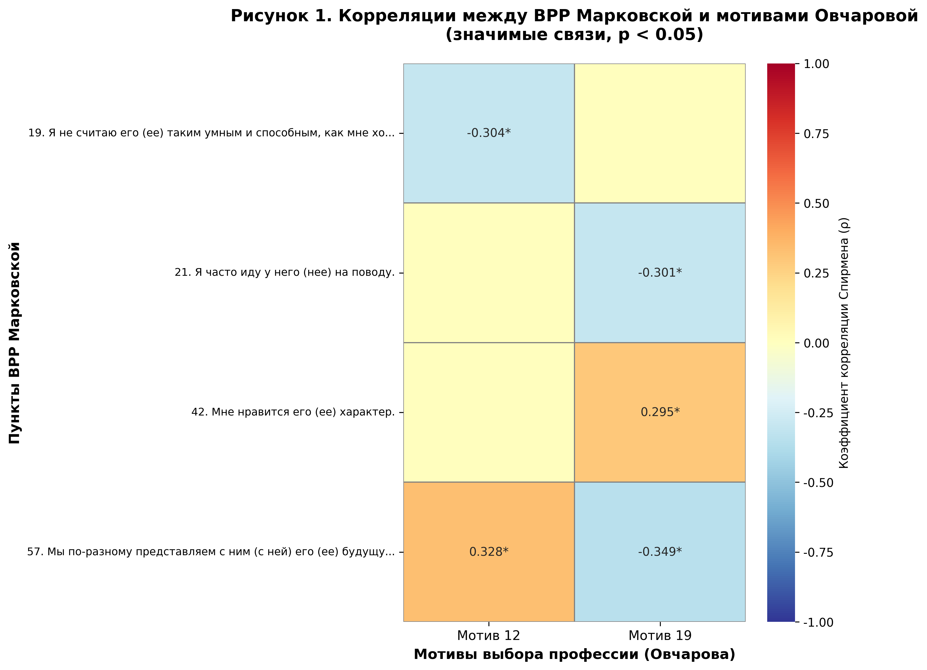

5.2. Результаты корреляционного анализа между ВРР и профтипами
В ходе корреляционного анализа между установками родителей (ВРР Марковской) и типами профессиональных интересов подростков (опросник Холланда) было обнаружено 11 статистически значимых связей (p < 0.05).
Тепловая карта (Рисунок 2) представляет все значимые корреляции между пунктами ВРР Марковской (строки) и шестью типами профессиональных интересов по Холланду (столбцы):
• R - Реалистичный
• I - Исследовательский
• A - Артистический
• S - Социальный
• E - Предприимчивый
• C - Конвенциональный
В ячейках тепловой карты отражены:
• Коэффициент корреляции Спирмена (ρ) со знаком
• Пометка * для всех значимых корреляций (p < 0.05)
• Символ "—" в пустых ячейках, где значимых связей не обнаружено
Тепловая карта позволяет увидеть структуру связей между установками родителей и профессиональными интересами подростков, выявить, какие типы интересов наиболее связаны с определёнными родительскими установками.
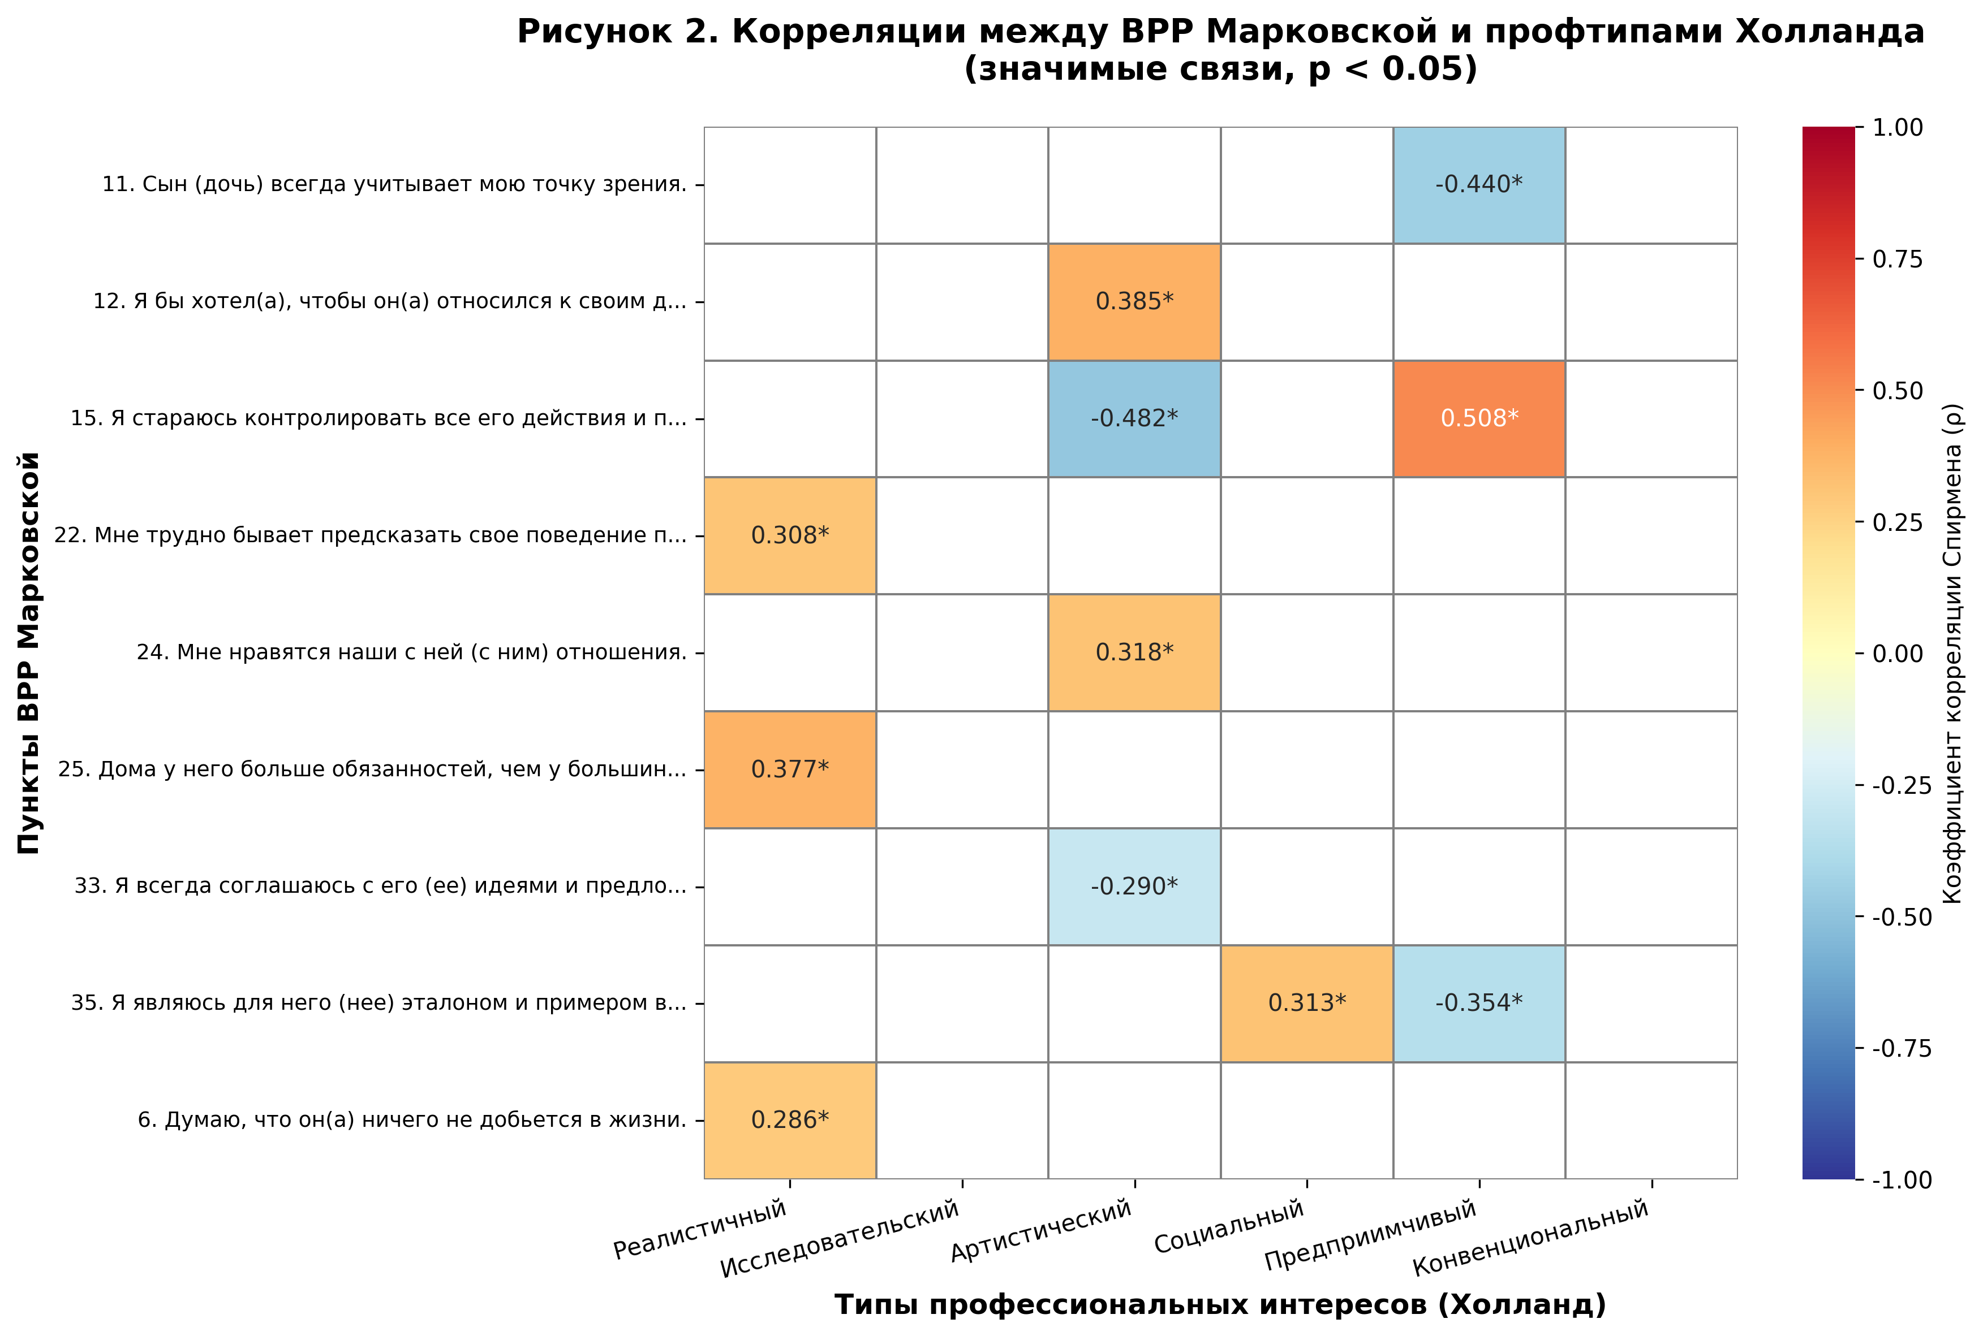

5.3. Связь мотива и профтипа
В ходе корреляционного анализа между мотивами выбора профессии подростков (опросник Овчаровой) и типами профессиональных интересов (опросник Холланда) было обнаружено 1 статистически значимая связь (p < 0.05).
Точечная диаграмма (Рисунок 3) показывает характер связи между баллом по мотиву выбора профессии (ось X) и баллом по типу профессионального интереса (ось Y).
На графике отражены:
• Каждая точка представляет одного респондента (подростка)
• Пунктирная линия - линия тренда, показывающая общее направление связи
• Подпись на графике содержит: ρ (коэффициент корреляции Спирмена), p (уровень значимости) и символы значимости (*, **, ***)
Точечная диаграмма позволяет визуально оценить характер связи между мотивом и типом интереса, увидеть, как изменяется один показатель при изменении другого.
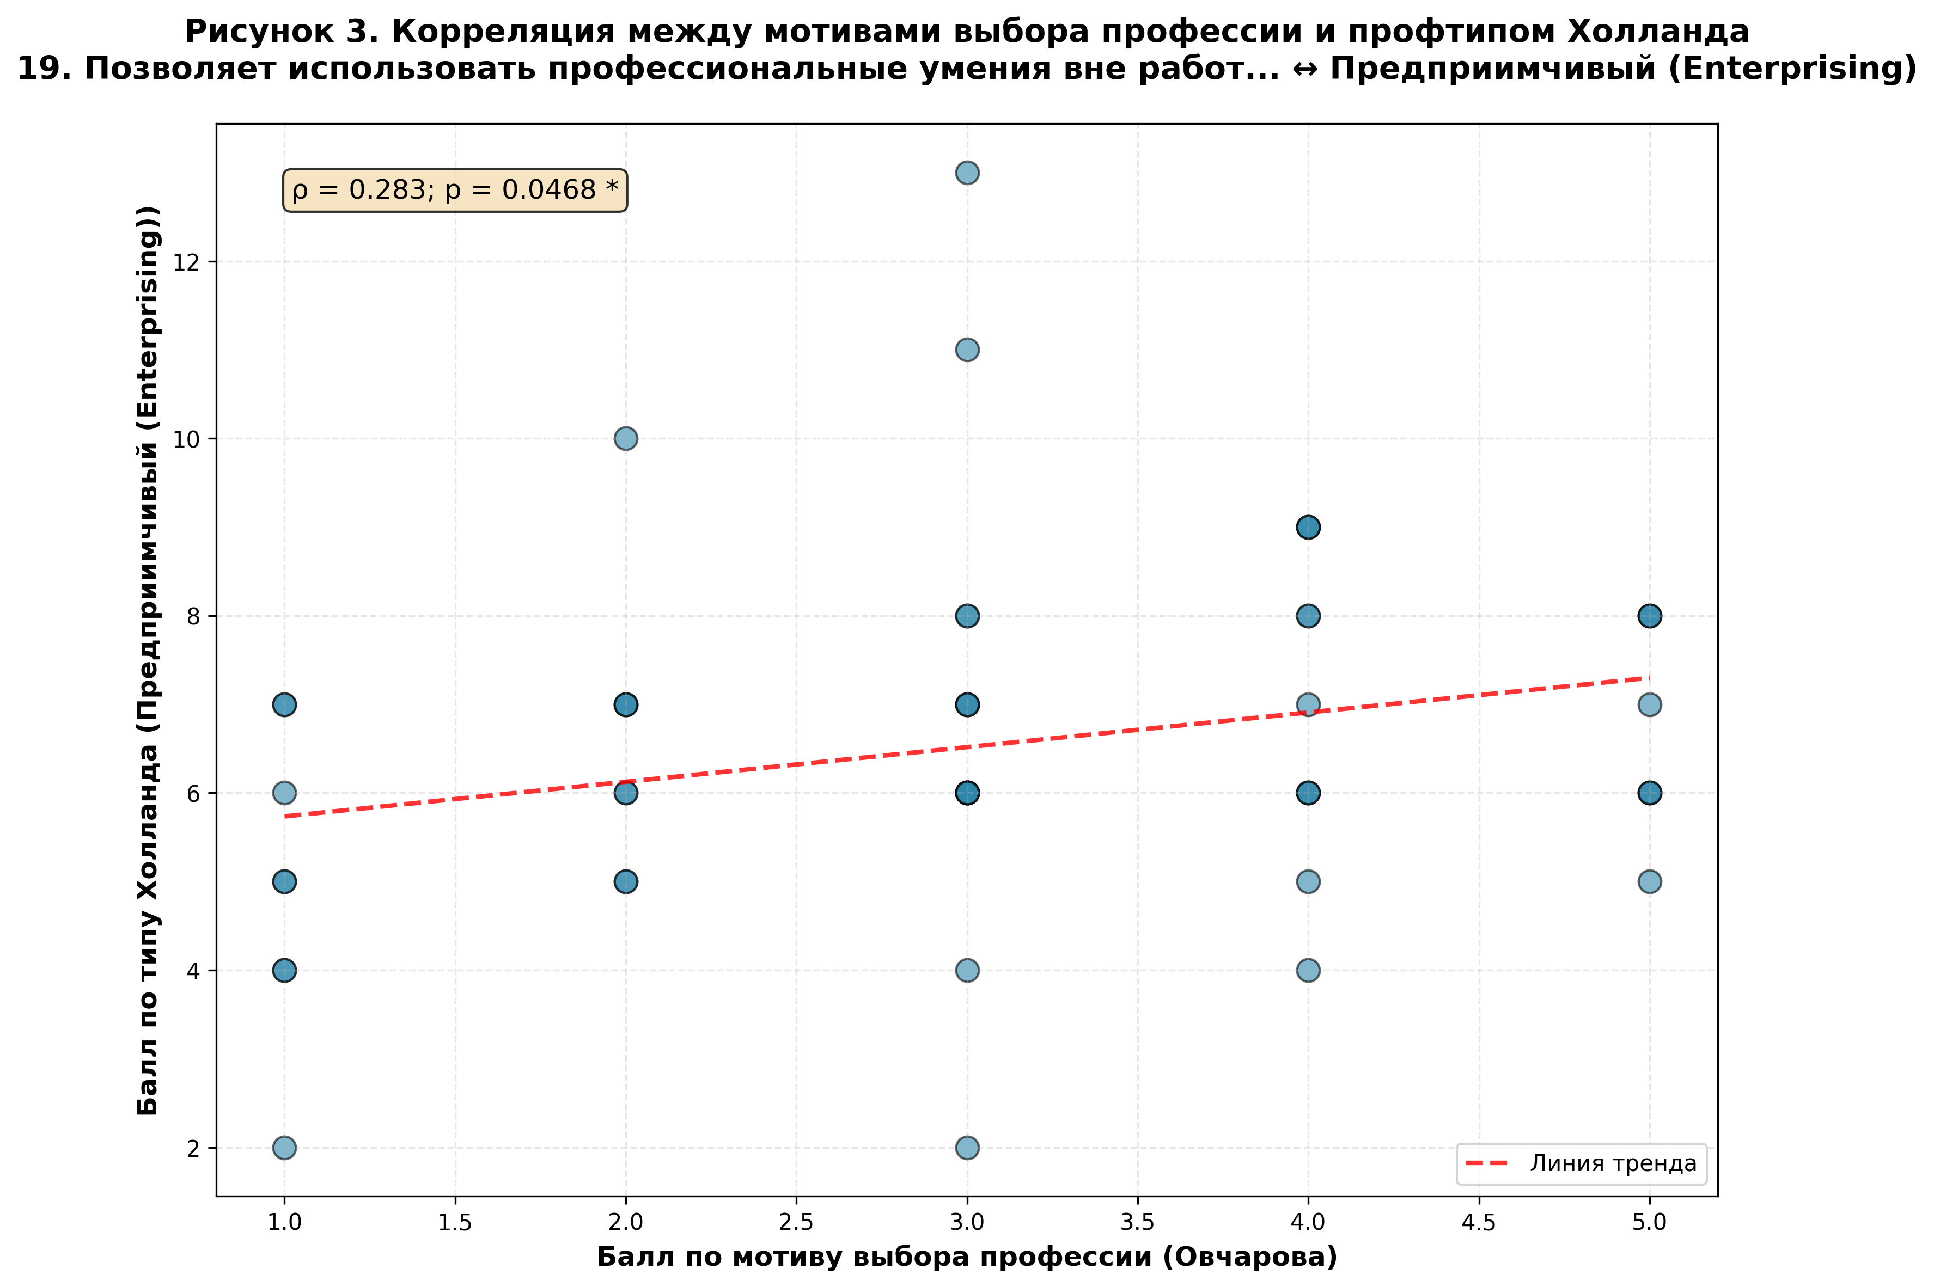

5.4. Сводная диаграмма по всем значимым корреляциям
Для получения целостной картины всех обнаруженных значимых связей была создана сводная диаграмма (Рисунок 4), представляющая рейтинг всех 17 значимых корреляций, отсортированных по модулю коэффициента корреляции от сильных к слабым.
Горизонтальная столбчатая диаграмма (Рисунок 4) показывает:
• По оси Y: все значимые пары переменных (все три типа связей: Овчарова-Марковская, Марковская-Холланд, Овчарова-Холланд)
• По оси X: коэффициент корреляции Спирмена (ρ) с нулевой линией по центру
• Цветовое кодирование: синий - положительные корреляции, красный - отрицательные
• Значения корреляций и пометки значимости (*) на каждом столбце
Диаграмма отсортирована по модулю коэффициента корреляции (|ρ|) от сильных связей к слабым, что позволяет:
• Сразу увидеть наиболее сильные связи в исследовании
• Сравнить силу связей между разными типами переменных
• Оценить общую картину значимых связей в исследовании
• Понять направление влияния (положительное или отрицательное) для каждой связи
Эта диаграмма служит как "главная картинка" исследования, показывающая, что сильнее всего связано и в какую сторону.
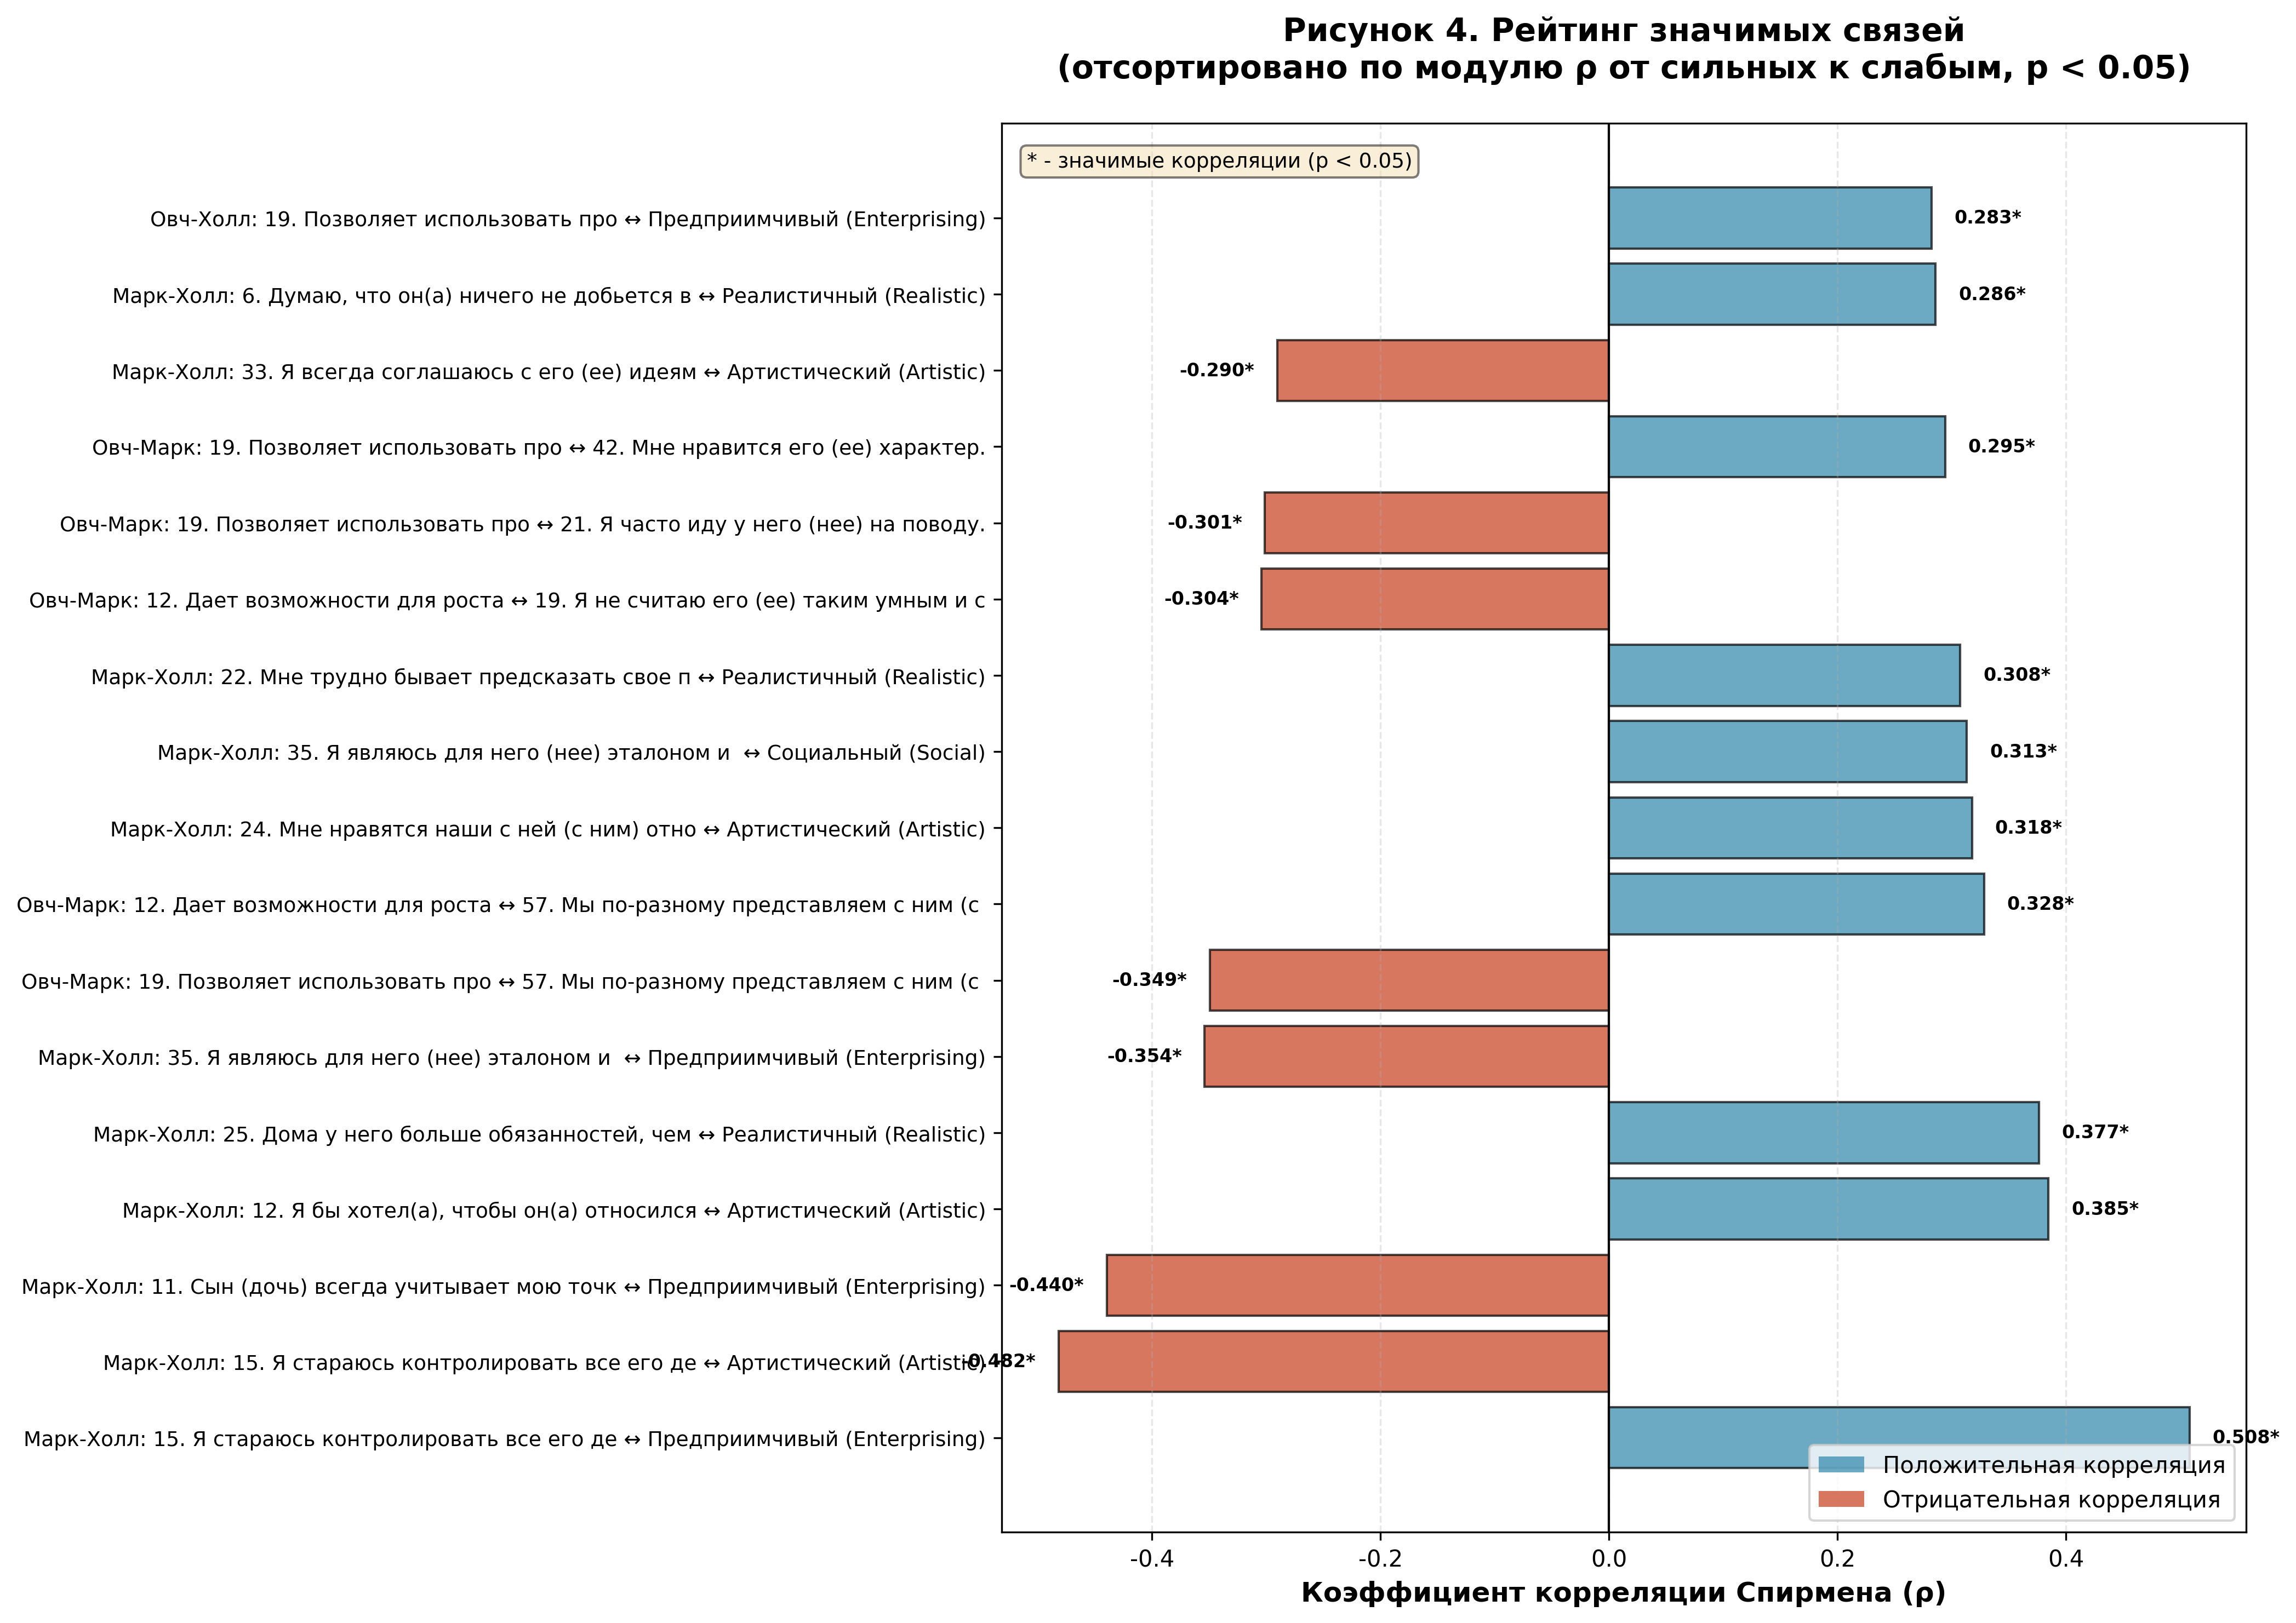

6. ДОПОЛНИТЕЛЬНЫЕ ВИЗУАЛИЗАЦИИ

5.1. Столбчатая диаграмма по типам Холланда с error bars (SD)
ПОЛНОЕ ОПИСАНИЕ ГРАФИКА:
Что отражено на графике:
На графике представлены средние баллы (M) по каждому из шести типов профессиональных интересов по опроснику Холланда: Реалистичный (R), Исследовательский (I), Артистический (A), Социальный (S), Предприимчивый (E), Конвенциональный (C).
Как читать график:
• По оси X расположены шесть типов профессиональных интересов Холланда
• По оси Y отложены средние баллы (M) с указанием стандартного отклонения (SD)
• Каждый столбец показывает средний балл по соответствующему типу
• "Усы" (error bars) сверху и снизу от столбца показывают стандартное отклонение (SD)
Какие показатели отражены:
• M (среднее арифметическое) - типичный балл по каждому типу
• SD (стандартное отклонение) - разброс баллов вокруг среднего, показан в виде error bars
Почему отражены именно эти показатели:
• Среднее арифметическое (M) показывает типичный уровень интереса к каждому типу профессий
• Стандартное отклонение (SD) показывает, насколько однородны интересы подростков - маленькое SD означает, что большинство подростков имеют похожие интересы, большое SD - что интересы сильно различаются
Что даёт этот график:
• Позволяет увидеть, какие типы профессиональных интересов наиболее выражены у подростков
• Показывает, насколько различаются интересы подростков (по величине SD)
• Помогает понять структуру профессиональных интересов в выборке
• Позволяет сравнить выраженность разных типов интересов между собой
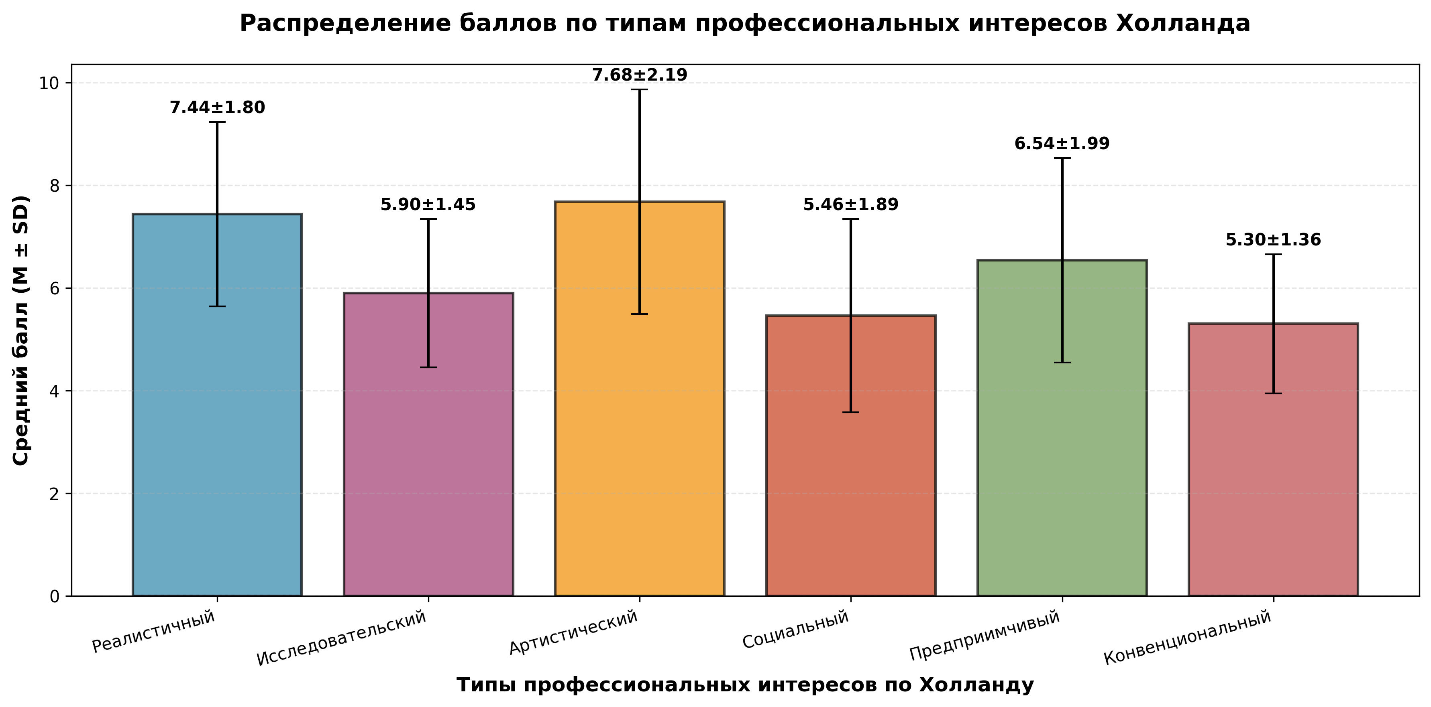

5.2. Столбчатая диаграмма корреляций Овчарова-Холланд
ПОЛНОЕ ОПИСАНИЕ ГРАФИКА:
Что отражено на графике:
График показывает все рассчитанные корреляции между мотивами выбора профессии (опросник Овчаровой, вопросы 12 и 19) и типами профессиональных интересов (опросник Холланда, типы R, I, A, S, E, C). Всего 12 корреляций (2 вопроса × 6 типов).
Как читать график:
• По оси X расположены шесть типов Холланда
• По оси Y отложены коэффициенты корреляции Спирмена (от -1 до +1)
• Два столбца для каждого типа - один для вопроса 12, другой для вопроса 19
• Значимые корреляции (p < 0.05) отмечены звёздочкой (*) и выделены цветом
• Незначимые корреляции показаны серым цветом
Какие показатели отражены:
• Коэффициент корреляции Спирмена (ρ) - сила и направление связи
• Уровень значимости - отмечен звёздочкой для значимых корреляций
Почему отражены именно эти показатели:
• Все корреляции (значимые и незначимые) показывают полную картину связей
• Значимые корреляции выделены, чтобы сразу видеть реальные связи
• Группировка по типам Холланда позволяет сравнить связи разных типов
Что даёт этот график:
• Позволяет увидеть все связи между мотивами и интересами
• Показывает, какие типы Холланда наиболее связаны с мотивами
• Помогает понять, какие мотивы важны для разных типов профессиональных интересов
• Позволяет сравнить силу связей между вопросами 12 и 19
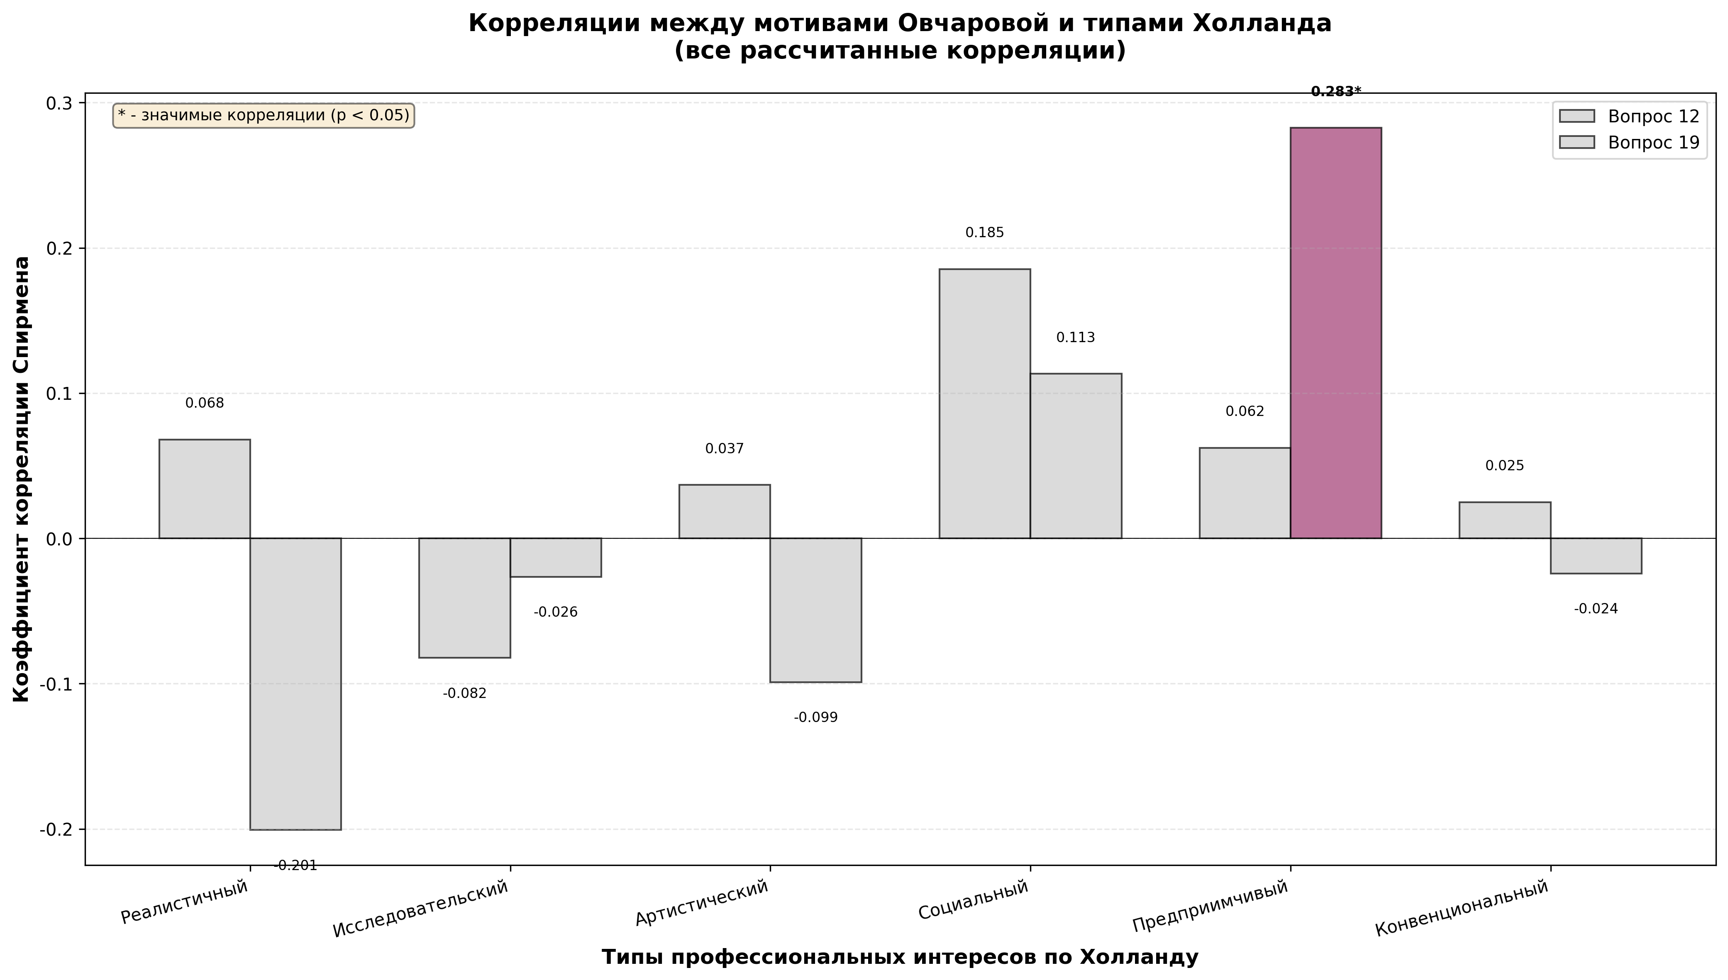

5.3. Столбчатая диаграмма по мотивам выбора профессии
ПОЛНОЕ ОПИСАНИЕ ГРАФИКА:
Что отражено на графике:
График показывает выраженность различных мотивов выбора профессии у подростков по опроснику Овчаровой (20 вопросов). Используется медиана (Me) как показатель, устойчивый к выбросам.
Как читать график:
• По оси X расположены все 20 мотивов выбора профессии (вопросы опросника Овчаровой)
• По оси Y отложены медианные значения (Me) оценок важности каждого мотива
• Высота столбца показывает, насколько важен этот мотив для подростков
Какие показатели отражены:
• Me (медиана) - значение, которое находится посередине упорядоченного ряда оценок
• Медиана выбрана вместо среднего, так как она более устойчива к экстремальным значениям
Почему отражены именно эти показатели:
• Медиана (Me) показывает типичную важность мотива, не искажённую выбросами
• Если бы использовали среднее (M), один подросток с очень высокой оценкой мог бы исказить результат
• Медиана даёт более надёжное представление о том, что важно для большинства подростков
Что даёт этот график:
• Позволяет увидеть, какие мотивы наиболее важны для подростков
• Показывает иерархию мотивов - от самых важных до наименее важных
• Помогает понять приоритеты подростков при выборе профессии
• Позволяет сравнить выраженность разных мотивов
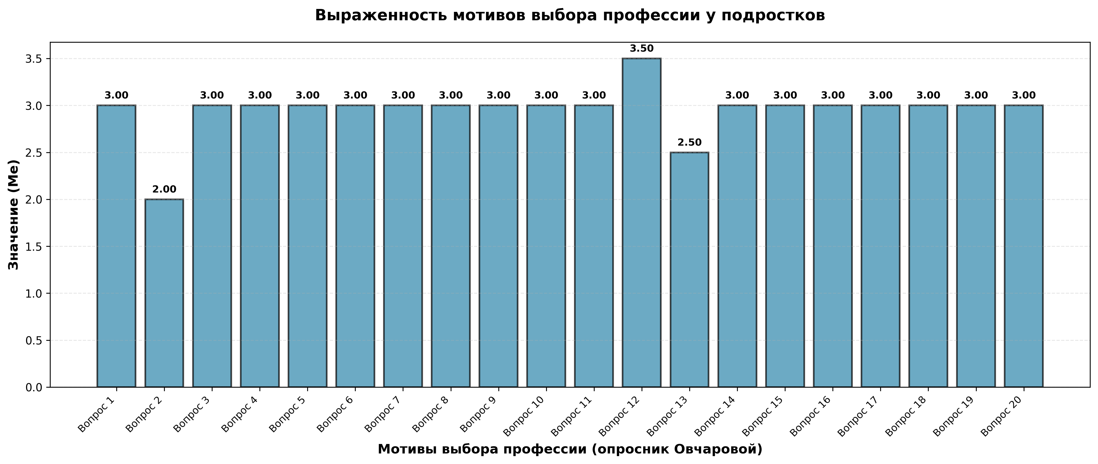

5.4. Круговая диаграмма корреляций Овчарова-Марковская
ПОЛНОЕ ОПИСАНИЕ ГРАФИКА:
Что отражено на графике:
Круговая диаграмма показывает распределение значимых корреляций между мотивами выбора профессии (Овчарова) и установками родителей (Марковская) по силе связи. Корреляции разделены на категории: сильные положительные (ρ > 0.5), умеренные положительные (0.3 < ρ ≤ 0.5), слабые положительные (0 < ρ ≤ 0.3), слабые отрицательные (-0.3 ≤ ρ < 0), умеренные отрицательные (-0.5 ≤ ρ < -0.3), сильные отрицательные (ρ < -0.5).
Как читать график:
• Каждый сегмент круга представляет одну категорию корреляций
• Размер сегмента пропорционален количеству корреляций в этой категории
• Процент показывает долю корреляций каждой категории от общего числа
• Цвета различают категории по силе и направлению связи
Какие показатели отражены:
• Количество корреляций в каждой категории
• Процент от общего числа значимых корреляций
• Сила связи (сильная, умеренная, слабая)
• Направление связи (положительная, отрицательная)
Почему отражены именно эти показатели:
• Группировка по силе связи позволяет понять структуру найденных связей
• Процент показывает, какая доля связей относится к каждой категории
• Разделение на положительные и отрицательные показывает направление влияния
Что даёт этот график:
• Позволяет быстро увидеть общую картину связей - сколько сильных, сколько слабых
• Показывает, преобладают ли положительные или отрицательные связи
• Помогает понять структуру влияния установок родителей на мотивы подростков
• Даёт наглядное представление о распределении силы связей
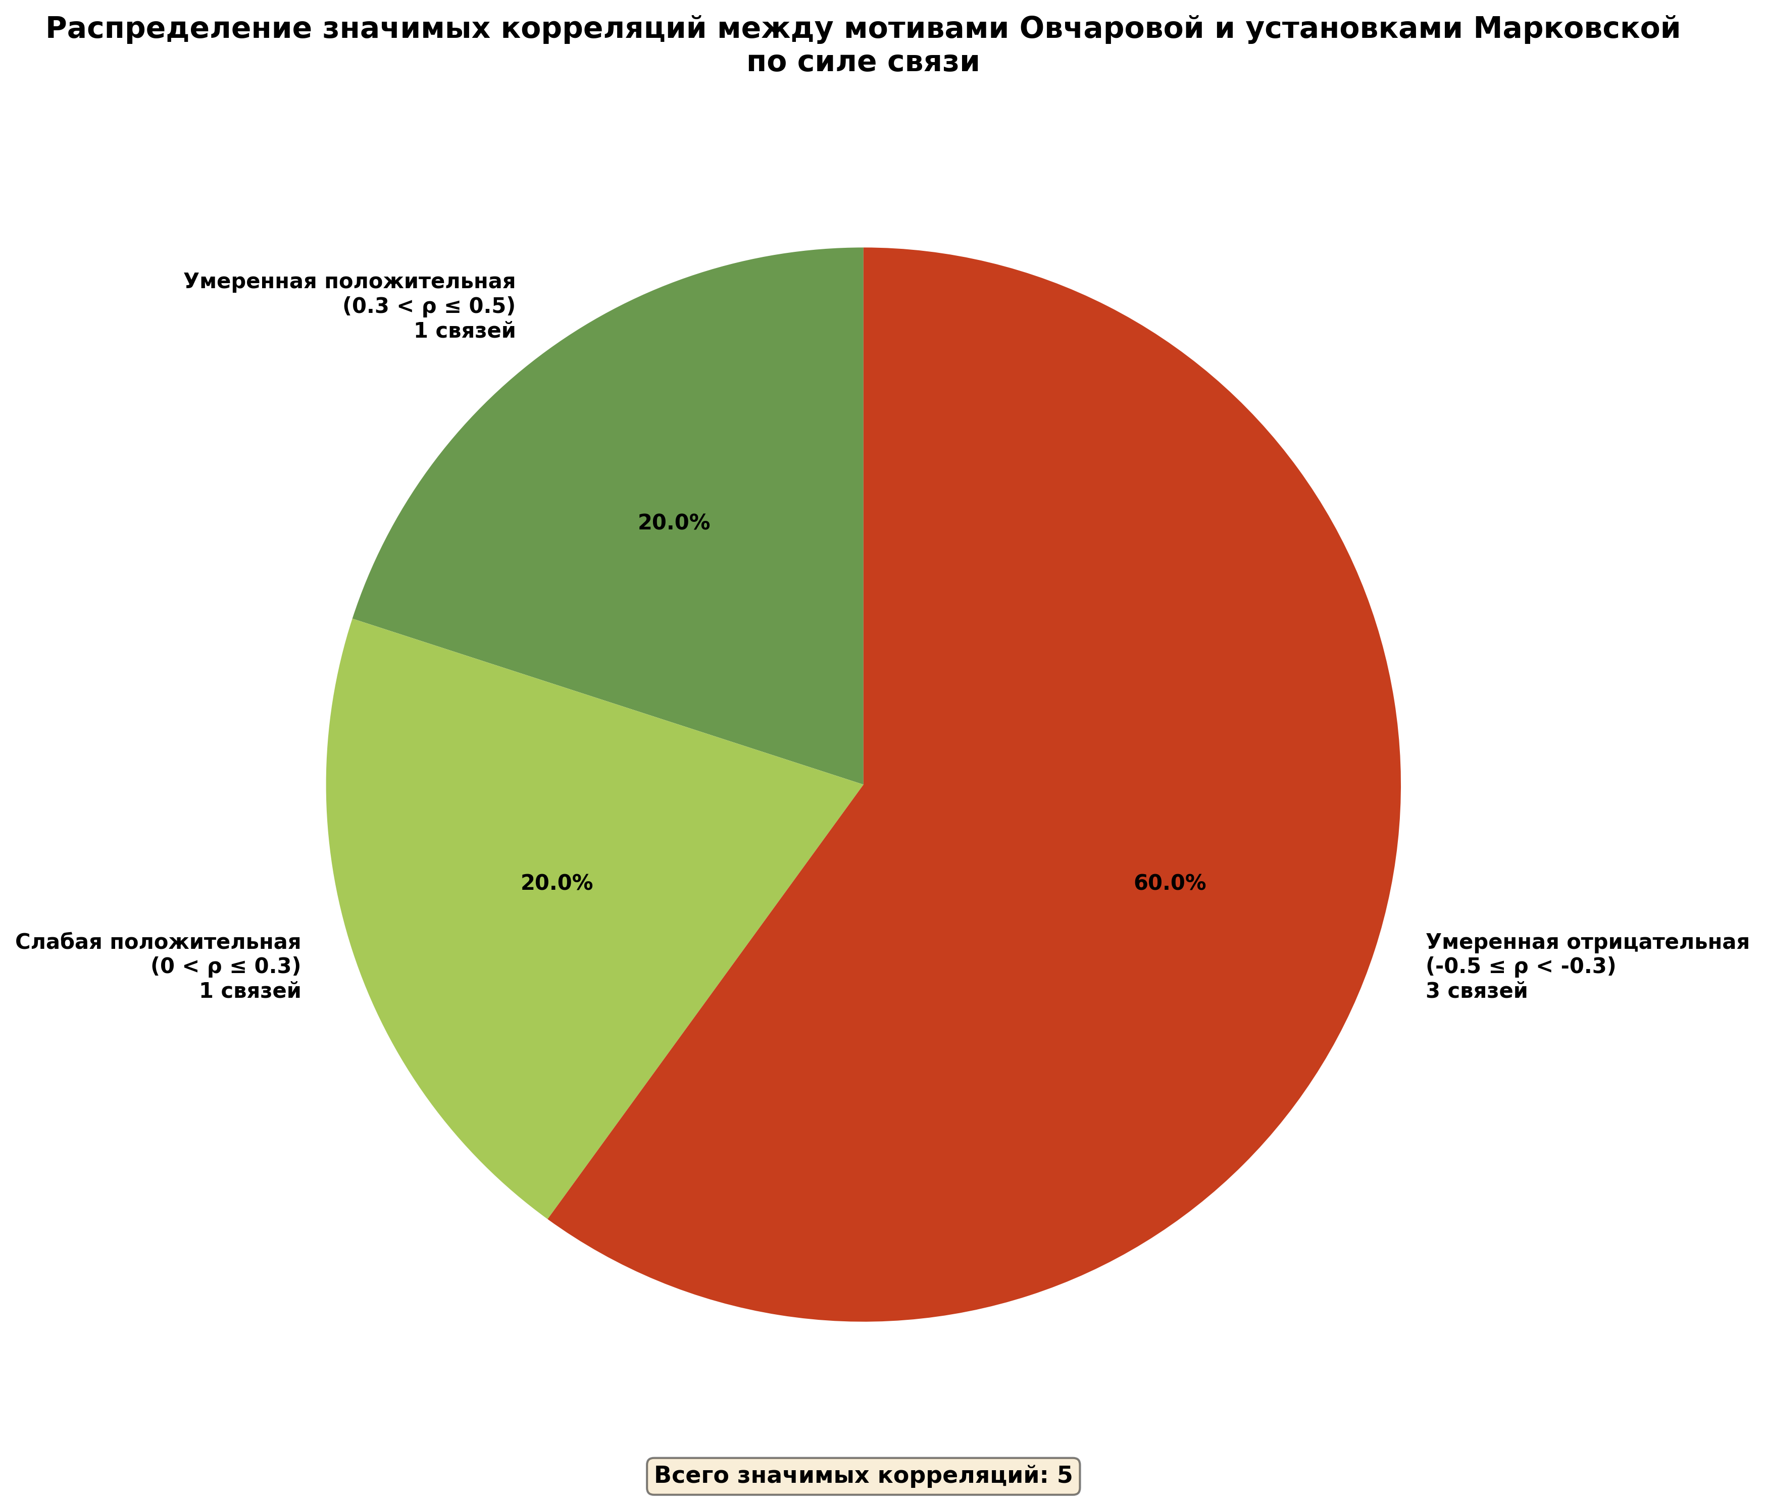

5.5. Столбчатая диаграмма значимых корреляций Марковская-Холланд
ПОЛНОЕ ОПИСАНИЕ ГРАФИКА:
Что отражено на графике:
График показывает топ-20 самых сильных значимых корреляций между установками родителей (ВРР Марковской) и типами профессиональных интересов подростков (опросник Холланда). Корреляции отсортированы по силе связи (по абсолютному значению коэффициента корреляции).
Как читать график:
• По оси Y расположены вопросы родителей и типы Холланда (например, "R: Вопрос родителя...")
• По оси X отложены коэффициенты корреляции Спирмена
• Положительные корреляции показаны синим цветом (столбцы справа от нуля)
• Отрицательные корреляции показаны красным цветом (столбцы слева от нуля)
• Значимые корреляции отмечены звёздочкой (*)
Какие показатели отражены:
• Коэффициент корреляции Спирмена (ρ) - сила и направление связи
• Уровень значимости (p < 0.05) - отмечен звёздочкой
• Вопросы родителей (первые 30 символов)
• Типы Холланда (R, I, A, S, E, C)
Почему отражены именно эти показатели:
• Топ-20 корреляций показывают самые сильные и важные связи
• Горизонтальная ориентация позволяет удобно читать длинные названия вопросов
• Цветовое кодирование (синий/красный) сразу показывает направление связи
• Сортировка по силе позволяет увидеть наиболее важные связи первыми
Что даёт этот график:
• Позволяет увидеть самые сильные связи между установками родителей и интересами подростков
• Показывает, какие установки родителей наиболее связаны с какими типами интересов
• Помогает понять направление влияния (положительное или отрицательное)
• Даёт наглядное представление о структуре связей
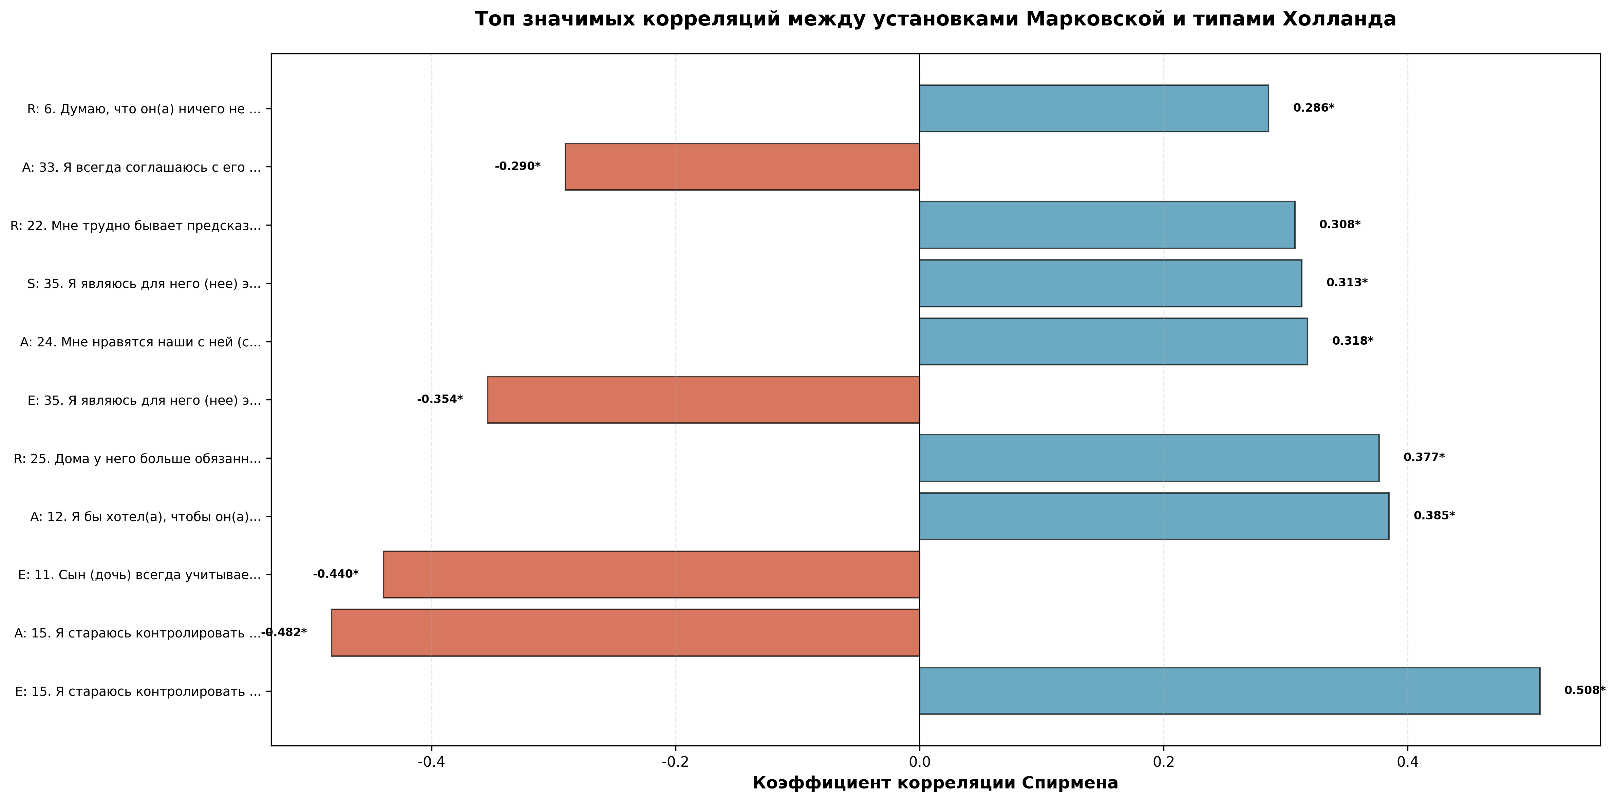

5.6. Сравнительная столбчатая таблица топ-связей Марковская-Холланд
ПОЛНОЕ ОПИСАНИЕ ГРАФИКА:
Что отражено на графике:
Сравнительная столбчатая таблица показывает топ-3 самые сильные значимые корреляции между установками родителей (Марковская) и каждым из шести типов профессиональных интересов (Холланд). Для каждого типа Холланда показаны три столбца: 1-е место (самая сильная связь), 2-е место, 3-е место.
Как читать график:
• По оси X расположены шесть типов Холланда (R, I, A, S, E, C)
• По оси Y отложены коэффициенты корреляции Спирмена
• Для каждого типа показаны три столбца разного цвета:
- Синий: 1-е место (самая сильная связь)
- Зелёный: 2-е место
- Светло-зелёный: 3-е место
• Высота столбца показывает силу корреляции
Какие показатели отражены:
• Коэффициент корреляции Спирмена (ρ) для каждой связи
• Ранжирование связей по силе (1-е, 2-е, 3-е место)
• Типы Холланда (R, I, A, S, E, C)
Почему отражены именно эти показатели:
• Топ-3 для каждого типа позволяет сравнить силу связей между типами
• Ранжирование показывает, какие установки родителей наиболее важны для каждого типа интересов
• Группировка по типам Холланда позволяет увидеть структуру влияния
Что даёт этот график:
• Позволяет сравнить силу связей между разными типами Холланда
• Показывает, какие установки родителей наиболее важны для каждого типа интересов
• Помогает понять, есть ли различия в силе влияния установок на разные типы интересов
• Даёт наглядное сравнение топ-связей для всех типов одновременно
